PS/MS – LA JOURNEE DE CLASSE A LA MAISON
Si vous voulez vous en inspirer, voici celui de la classe. Votre enfant le connait bien et apprend à s’y repérer. Vous pouvez en créer un à la maison. (décider ensemble des temps, les faire dessiner aux MS (ça risque d’être long, mais en plusieurs fois 15 min max, cela leur apprend à persévérer et aller au bout d’un projet), l’aider à verbaliser chaque moment et l’écrire pour lui).
En langage, nous utilisons ensemble les mots AVANT, MAINTENANT, APRES, ENSUITE, PUIS, ENFIN…grâce à ce support.
On les utilise avec quelques tournures de phrases simples telles que :
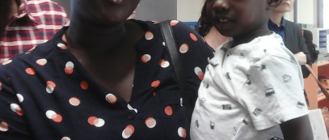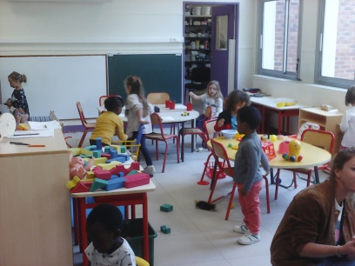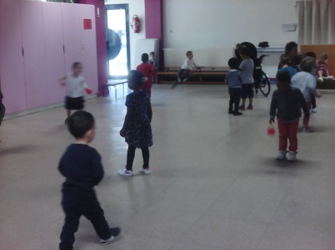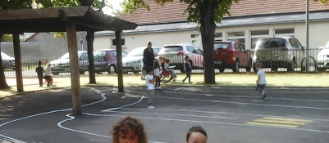
C’est l’heure de jouer.

C’est l’heure de la récréation.

C’est l’heure de jouer dans la salle de jeu.

C’est l’heure de jouer.

On arrive à l’école.

On utilise des repères pour apprendre MATIN, APRES-MIDI, SOIR, NUIT… (on ne fait pas de bruit l’après-midi, les petits font la sieste par exemple).

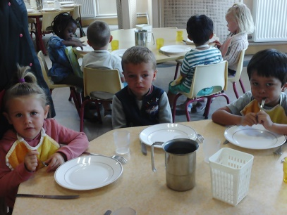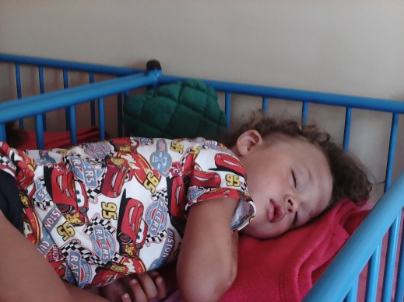
Reprendre ce support chaque début de journée en PS est très rassurant. D’autres activités pourront découler de ce support.
Nous allons manger.

Tu vas dormir/te reposer.

C’est l’heure de jouer.

